数字时代的注塑机控制设计
在2018年4月24日于上海国家会展中心（虹桥）举办的第三十二届中国国际塑料橡胶工业展（Chinaplas 2018），塑料行业领导者贝加莱将展出Smartmold 9方案——数字时代的注塑机控制设计。
对接数字化时代
在确保高品质的产品基础上，控制器必须与数字时代的塑料工厂对接，这包括了数字时代的关键元素：
• 集群设备管理；
• 预测性维护；
• 能源优化；
• 提供协同制造接口的能力；
要实现这一切，必须借助于开放的技术应用集成，自动化必须拥抱互联网，使得广泛使用的开放技术为制造过程带来新的升级。
Smartmold 9即是以此为设计理念，将IT的显示技术融入HMI的开发，采用mapp View来实现丰富的画面设计，提升机器开发效率与灵活性，对塑料机械制造商而言，这会提高机器的灵活性接入，而对End User而言，可以更为方便的实现数据的融合。
灵活高效的机器组织
新的材料带来工艺的需求，但也带来工艺的变化，而如果能够将机器原有大部分的工作标准化、模块化，则让厂商聚焦于工艺，节省大量的时间提升Know-How的研发，这对于OEM而言，具有非常大的吸引力。
Smartmold 9采用了mapp的开发技术，它是一种采用软件复用（Software Reuse）和组件技术（Component Technology）融合的软件工程思想开发的应用，其旨在提高机器的开发效率，它带来的好处在于：
• 大幅度缩短开发周期；
• 更为灵活的机器组织；
• Know-How封装；
• 复用其它产业的模块，降低开发成本。
温度控制、定位、轴控、机器人、输送系统的集成变得简单。
针对全电动注塑机，mapp技术可以将射胶、熔胶、保压、锁模、开模等作为标准的控制单元进行组合，温度控制、机器人都是单独的模块，机器的变化在软件方面将成为模块的组合，机器的个性化得以高速实现。
数据访问变得简单
采用EUROMAP的信息模型，注塑机可以与机器人、MES系统进行协同，机器人可以与注塑机构成智能制造单元，而MES可以让机器接受来自生产的任务质量、工艺配方参数，这些都使得注塑机的集群控制变得简单。
欢迎大家参观上海国家会展中心（虹桥）H4.1-E71的贝加莱展台。
4月25日上午10：00-12：00，我们还将在会展中心M3-04会议室举办“塑机智能化-机器到工厂高效开发与运营”研讨会，引领最新行业趋势，我们有新的技术、新的方案，期待与您分享。

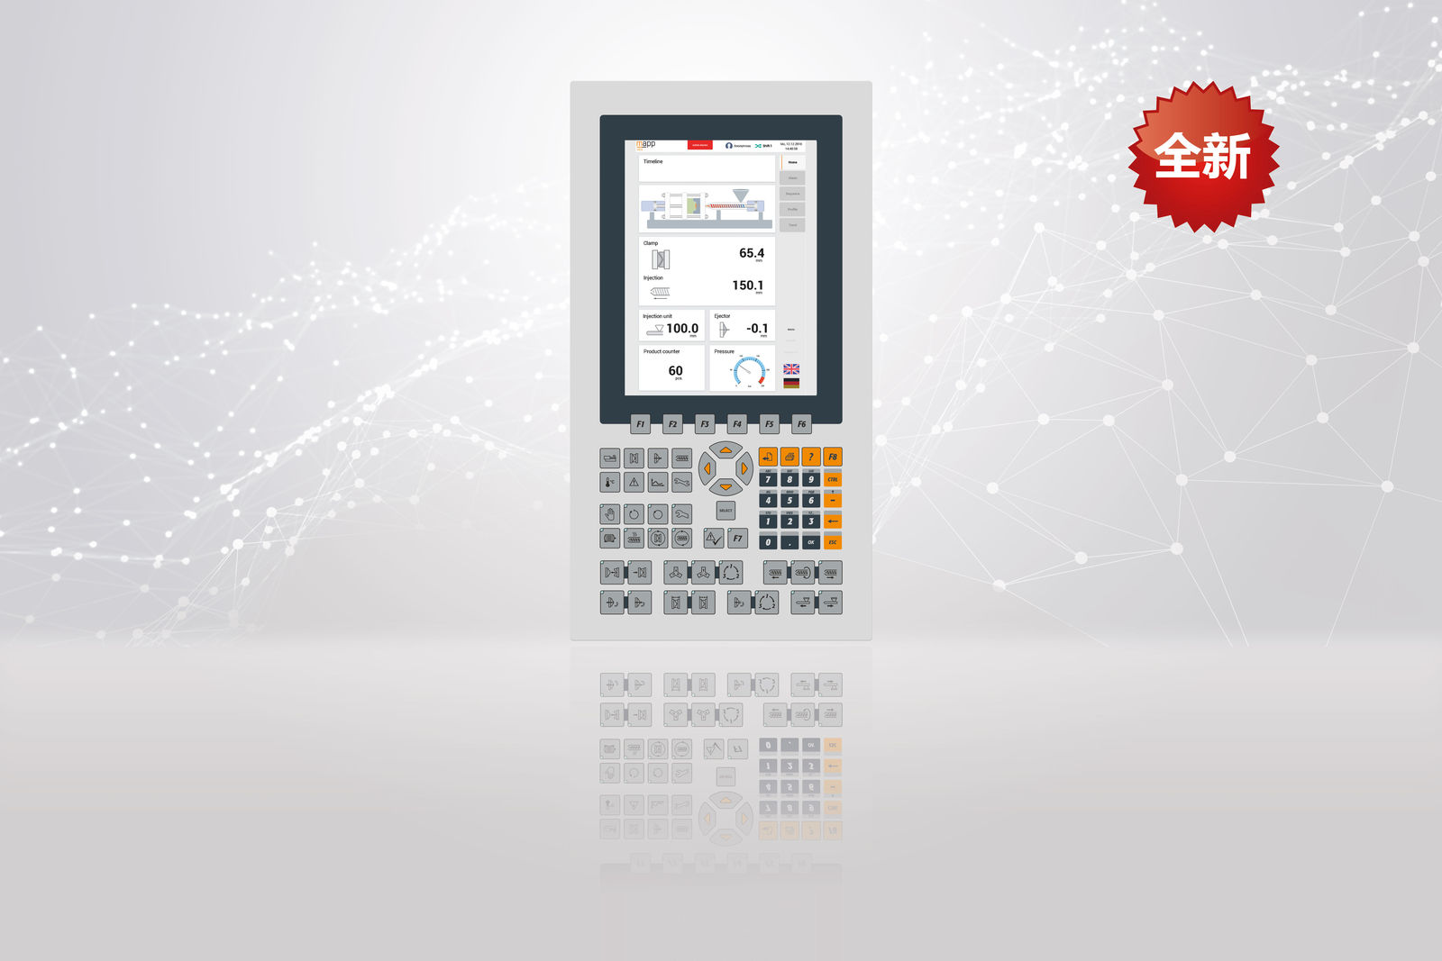
Smartmold 9——数字时代的注塑机控制设计

关于贝加莱
贝加莱是一家总部位于奥地利并在全球拥有分公司的创新型自动化企业。2017年7月，贝加莱成为ABB集团的机械自动化事业部。作为工业自动化领域的全球领导者，贝加莱将前沿技术与领先工程相结合，为几乎每个行业的客户提供面向机器与工厂自动化、运动控制、HMI和集成安全技术的完整解决方案。借助于OPC UA、POWERLINK、openSAFETY等工业物联网通信标准，以及强大的Automation Studio软件开发平台，贝加莱不断重新定义自动化工程的未来。受简化流程和超出客户预期的承诺驱动，贝加莱始终保持创新精神并处于工业自动化领域的前沿。
获取更多信息，请访问www.br-automation.com。

